Министерство науки и высшего образования Российской Федерации
ФЕДЕРАЛЬНОЕ ГОСУДАРСТВЕННОЕ АВТОНОМНОЕ ОБРАЗОВАТЕЛЬНОЕ УЧРЕЖДЕНИЕ ВЫСШЕГО ОБРАЗОВАНИЯ
НАЦИОНАЛЬНЫЙ ИССЛЕДОВАТЕЛЬСКИЙ УНИВЕРСИТЕТ ИТМО
ОТЧЕТ
ПО ЛАБОРАТОРНОЙ РАБОТЕ № 2
«АНАЛИЗ ДАННЫХ.
ПОСТРОЕНИЕ ИНФОЛОГИЧЕСКОЙ МОДЕЛИ ДАННЫХ БД»
по дисциплине «Проектирование и реализация баз данных»
Обучающиеся Коваленко Евгений Юрьевич, Шаповалов Сергей Кириллович
Факультет прикладной информатики
Группа K3241
Направление подготовки 09.03.03 Прикладная информатика
Образовательная программа Мобильные и сетевые технологии 2023
Преподаватель Говорова Марина Михайловна
Санкт-Петербург
2024/2025
Цель работы: овладеть практическими навыками проведения анализа данных системы и построения инфологической модели данных БД методом «сущность-связь».

Практическое задание.
- Проанализировать предметную область согласно варианту задания.
- Выполнить инфологическое моделирование базы данных по заданной предметной области с использованием метода ER-диаграмм («сущность-связь») в комбинированной нотации Питера Чена - Кириллова (задание 1.1 варианта).
- Реализовать разработанную ИЛМ в нотации IDEF1X.

Индивидуальное задание
Вариант 2. БД «Сессия»

Описание предметной области.
БД содержит сведения о сдаче сессии студентами вуза. Номер зачетной книжки однозначно идентифицирует студента.
Каждый студент обучается в группе, причем номера групп меняются каждый очередной учебный год, а также при переводе студента на другое направление или при выходе из академического отпуска.
Дисциплины, по которым студенты сдают промежуточную аттестацию, соотнесены с учебным планом образовательной программы (ОП), которая в свою очередь относится к направлению подготовки, реализуемом в определенном подразделении вуза. Одно направление может реализовываться в разных подразделениях. Но каждая ОП уникальна и реализуется в одном подразделении.
По каждой дисциплине могут проводиться лекционные, лабораторные/практические занятия и практика в определенном объеме часов. По каждой дисциплине и практике проводится аттестация в формате экзамен/дифзачет/зачет.
Одна дисциплина может соотноситься с несколькими учебными планами разных направлений подготовки. Каждый учебный план относится к определенному году приема.
Экзамены проходят на различных площадках вуза, территориально расположенных в разных частях города или страны.
БД должна содержать следующий минимальный набор сведений: Номер зачетной книжки. Фамилия студента. Имя студента. Отчество студента. Курс. Группа. Учебный год. Семестр. ID дисциплины/практики. Название дисциплины/практики. ID направления. Название направления. Оценка. Фамилия преподавателя. Имя преподавателя. Отчество преподавателя. Должность. ID подразделения. Подразделение. Дата сдачи экзамена/зачета/дифзачета. Аудитория. Площадка (адрес). Номер попытки (максимально 3).
Дополните исходные данные информацией: по расписанию сессии, по назначению базовой и повышенной стипендии.
Дополните состав атрибутов на основе анализа предметной области.

Задание 1 (ЛР 1 БД). Выполните инфологическое моделирование базы данных системы. (Ограничения задать самостоятельно.)
Задание 2. Создайте логическую модель БД, используя ИЛМ (задание 1.1). Используйте необходимые средства поддержки целостности данных в СУБД.

Порядок выполнения задания.
- Изучить предметную область.
- Выполнить следующие этапы моделирования структур данных:
  - проанализировать состав объектов предметной области и атрибутов, их характеризующих;
  - определить вычисляемые атрибуты, которые можно не хранить в БД;
  - выделить сущности:
    - стержневые;
    - характеристические (зависимые): выделяются на основе анализа многозначных или составных свойств сущности;
    - обозначающие;
  - выделить связи: ассоциации между сущностями.
- Проанализировать свойства связей:
  - определить тип связи и классы принадлежности сущностей (максимальную и минимальную кардинальность связей);
  - проанализировать свойства связей для характеристических и обозначающих сущностей: определить тип связи и классы принадлежности сущностей;
  - проанализировать свойства связей: выделить атрибуты связей и определить ключи (первичные и внешние);
  - представить состав реквизитов сущностей в виде “название сущности (перечень реквизитов)”. Например: Студент (ID студента, фамилия, имя, отчество, номер группы, дата рождения, стипендия, оценки).
- На основе проведенного анализа построить схему инфологической модели в виде схемы данных (диаграммы ER-типов) в расcмотренной нотации Питера Чена.
- Выполнить моделирование в среде CA ERwin Data Modeler (создать модель Logical/Physical).
- Дать характеристику атрибутов сущностей (типизация (структурная часть) и их ограничения (целостная часть)) по следующей схеме (словарь данных). Для внешних ключей необходимо указать правила соответствия первичным ключам (для связываемых сущностей). Дать характеристику в виде таблицы согласно свойствам элементов модели в CA ERwin Data Modeler.
- Описать алгоритмические связи показателей (вычисляемые атрибуты) при наличии.
Ход работы

Название создаваемой БД - “Сессия”.

Ниже описан состав реквизитов сущностей.
- Обучающийся студент (ID обучающегося студента, ID студента, ID группы, с, по, статус).
- Студент (ID, фамилия, имя, отчество, эл. почта, телефон).
- Группа (номер группы, ID группы, ID УП, с, по).
- Подразделение ВУЗа (ID подразделения, название подразделения).
- Направление подготовки (ID направления, название направления).
- ОП (ID ОП, ID подразделения, название ОП, ID направления, формат реализации, объем часов).
- УП (ID УП, ID ОП, год приема).
- Дисциплина в УП (ID дисциплины в УП, ID УП, ID дисциплины).
- Дисциплина (ID дисциплины, название дисциплины, вид аттестации, формат реализации, лек. часы, прак. часы, лаб. часы).
- Аттестация (ID аттестации, ID студента, ID дисциплины, оценка, номер попытки, тип аттестации).
- Расписание (ID дисциплины, ID группы, тип занятия, дата и время начала, время окончания, ID расписания, ID преподавателя, ID аудитории).
- Расписание сессии (ID расписания сессии, ID дисциплины, ID группы, дата экзамена, время начала, ID аудитории).
- Преподаватель (ID преподавателя, имя, фамилия, отчество, эл. почта, телефон).
- Должность (ID должности, название должности, оклад, кол-во ставок).
- История должностей (ID преподавателя, ID должности, ID истории должностей, дата начала, дата окончания).
- Назначение стипендии (ID назначения стипендии, ID стипендии, основание, ID студента, дата назначения, дата окончания).
- Стипендия (ID стипендии, вид стипендии, размер стипендии).

На рис. 1 изображена схема инфологической модели данных БД в нотации Питера Чена-Кириллова. В более хорошем качестве ИЛМ доступна по ссылке в Miro: https://miro.com/app/board/uXjVNGfu_uE=/.
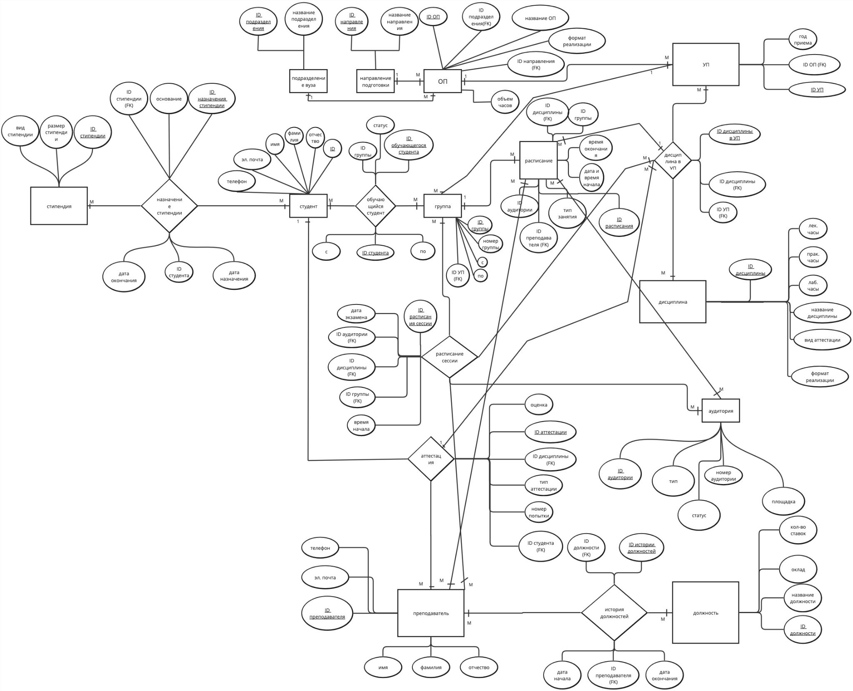
Рис. 1 - Схема инфологической модели данных БД в нотации
Питера Чена-Кириллова

На рис. 2 изображена схема инфологической модели данных БД в нотации IDEF1X.
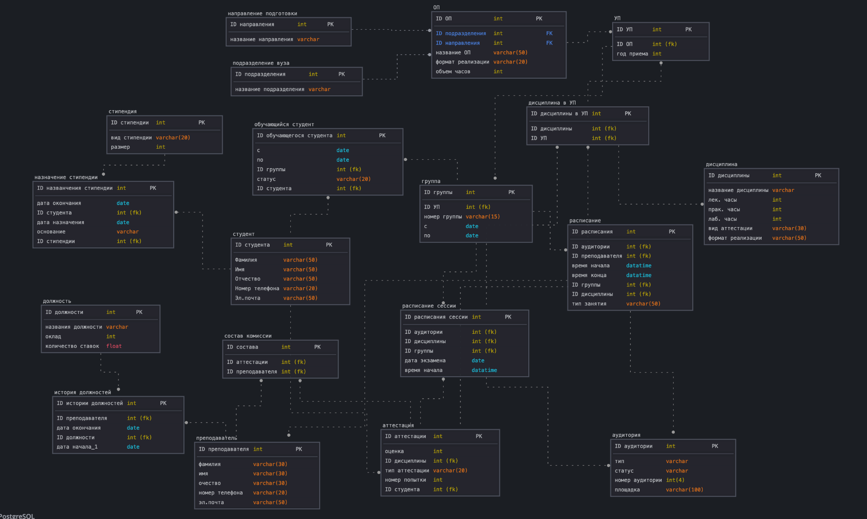
Рис. 2 - схема инфологической модели данных БД в нотации IDEF1X
В табл. 1 представлено описание атрибутов сущностей и ограничений на данные.
Таблица 1 - Описание атрибутов сущностей и ограничений на данные
Наименование атрибута | Тип | Первичный ключ |  | Внешний ключ | Обязательность | Ограничения целостности
 |  | Собственный атрибут | Внешний ключ
Направление подготовки
ID направления | INT | + | - | - | + | Уникален, автоматически генерируется
Название направления | VARCHAR | + | - | - | + | Не должно быть пустым
Подразделение вуза
ID подразделения | INT | + | - | - | + | Уникален, автоматически генерируется
Название подразделения | VARCHAR | + | - | - | + | Не должно быть пустым
ОП
ID ОП | INT | + | - | - | + | Уникален, автоматически генерируется
ID направления | INT | - | + | + | + | Значение соответствует первичному ключу сущности 'Направление подготовки'
ID подразделения | INT | - | + | + | + | Значение соответствует первичному ключу сущности 'Подразделение вуза'
Название ОП | VARCHAR(50) | + | - | - | + | Не должно быть пустым
Формат реализации | VARCHAR(50) | + | - | - | + | Не должно быть пустым
Объем часов | INT | + | - | - | + | Натуральное число
Дисциплина в УП
ID дисциплины в УП | INT | + | - | - | + | Уникален, автоматически генерируется
ID дисциплины | INT | - | + | + | + | Значение соответствует первичному ключу сущности 'Дисциплины'
ID УП | INT | - | + | + | + | Значение соответствует первичному ключу сущности 'УП'
УП
ID УП | INT | + | - | - | + | Уникален, автоматически генерируется
Год приема | INT | + | - | - | + | Значение > 1900
ID ОП | VARCHAR | - | + | + | + | Значение соответствует первичному ключу сущности 'ОП'
Группа
ID группы | INT | + | - | - | + | Уникален, автоматически генерируется
С | DATE | + | - | - | + | Значение лежит в отрезке [08:00, 21:00]
Номер группы | VARCHAR(15) | + | - | - | + | Непустое. Может содержать заглавные латинские буквы, цифры, символы ‘/’, ‘_’, ‘-’
По | INT | + | - | - | + | Значение лежит в отрезке [09:30, 22:30]
ID УП | INT | - | + | + | + | Значение соответствует первичному ключу сущности 'УП'
Студент
ID студента | INT | + | + | - | + | Уникален, автоматически генерируется
Фамилия | VARCHAR(50) | + | - | - | + | Не должно быть пустым. Может содержать строчные и прописные буквы латиницы и кириллицы, цифры, символы ‘-’, ‘ ‘
Имя | VARCHAR(50) | + | - | - | + | Не должно быть пустым. Может содержать строчные и прописные буквы латиницы и кириллицы, цифры, символы ‘-’, ‘ ‘
Отчество | VARCHAR(50) | + | - | - | - | Может содержать строчные и прописные буквы латиницы и кириллицы, цифры, символы ‘-’, ‘ ‘
Эл. почта | VARCHAR(50) | + | - | - | + | Не должно быть пустым. Может содержать строчные и прописные буквы латиницы, цифры, символы ‘-’, ‘.‘, ‘_’, и символ ‘@’ ровно 1 раз
Номер телефона | VARCHAR(20) | + | - | - | + | Не должно быть пустым. Первый символ - ‘+’, остальные - цифры
Обучающийся студент
ID обучающегося студента | INT | + | + | - | + | Уникален, автоматически генерируется
Статус | VARCHAR(20) | - | + | - | + | Не должно быть пустым
C | DATE | + | + | - | + | Не должна быть пустой
По | DATE | + | + | - | + | Не должна быть пустой
Учебный год | INT | - | + | - | + | Формат: YYYY
ID группы | INT | - | - | + | + | Значение соответствует первичному ключу сущности 'Группа'
Преподаватель
ID преподавателя | INT | + | + | - | + | Уникален, автоматически генерируется
Фамилия | VARCHAR(50) | - | + | - | + | Не должно быть пустым. Может содержать строчные и прописные буквы латиницы и кириллицы, цифры, символы ‘-’, ‘ ‘
Имя | VARCHAR(50) | - | + | - | + | Не должно быть пустым. Может содержать строчные и прописные буквы латиницы и кириллицы, цифры, символы ‘-’, ‘ ‘
Отчество | VARCHAR(50) | - | + | - | - | Может содержать строчные и прописные буквы латиницы и кириллицы, цифры, символы ‘-’, ‘ ‘
История должностей
ID истории должностей | INT | + | + | - | + | Уникален, автоматически генерируется
Дата начала | DATE | + | + | - | + | Не должна быть пустой
ID преподавателя | INT | - | - | + | + | Значение соответствует первичному ключу сущности 'Преподаватель'
Дата окончания | DATE | - | + | - | - | Должна быть >= дате начала
ID должности | INT | - | - | + | + | Значение соответствует первичному ключу сущности 'Должность'
Должность
ID должности | INT | + | + | - | + | Уникален, автоматически генерируется
Название должности | VARCHAR | - | + | - | + | Не должно быть пустым
Оклад | INT | - | + | - | + | Должен быть > 0
Количество ставок | FLOAT | - | + | - | + | Должен быть >= 0
Стипендия
ID стипендии | INT | + | + | - | + | Уникален, автоматически генерируется
Вид стипендии | VARCHAR(20) | - | + | - | + | Не должно быть пустым
Размер стипендии | INT | - | + | - | + | Должен быть > 0
Назначение стипендии
ID назначения стипендии | INT | + | + | - | + | Уникален, автоматически генерируется
Дата окончания | DATE | - | + | - | - | Может быть пустым
Дата назначения | DATE | - | + | - | + | Не должна быть пустой
ID студента | INT | - | - | + | + | Значение соответствует первичному ключу сущности 'Студент'
Основание | VARCHAR | - | + | - | + | Не должно быть пустым
ID стипендии | INT | - | - | + | + | Значение соответствует первичному ключу сущности 'Стипендия'
Аудитория
ID Аудитории | INT | + | + | - | + | Уникален, автоматически генерируется
Тип | VARCHAR | - | + | - | + | Не должно быть пустым
Номер аулитории | INT | - | - | + | + | Должен быть > 0
Площадка | VARCHAR | - | + | - | + | Должен содержать адрес
Статус | VARCHAR | - | + | - | + | Не должно быть пустым
Дисциплина
ID дисциплины | INT | + | + | - | + | Уникален, автоматически генерируется
Название дисциплины | VARCHAR | - | + | - | + | Не должно быть пустым
лек. часы | INT | - | - | + | + | Должно быть >=0
лаб. часы | INT | - | - | + | + | Должно быть >=0
прак. часы | INT | - | - | + | + | Должно быть >=0
Вид аттестации | VARCHAR(30) | - | + | - | + | Не должно быть пустым
формат реализации | VARCHAR(50) | - | + | - | + | Не должно быть пустым
Аттестация
ID аттестации | INT | + | + | - | + | Уникален, автоматически генерируется
Оценка | INT | - | + | - | + | Значение в диапазоне [1, 5]
ID студента | INT | - | - | + | + | Значение соответствует первичному ключу сущности 'Студент'
Тип аттестации | VARCHAR(20) | - | + | - | + | Значение выбирается из списка (экзамен, зачет)
Номер попытки | INT | - | + | - | + | Должен быть >= 1
Расписание
ID расписания | INT | + | + | - | + | Уникален, автоматически генерируется
ID Аудитории | INT | - | - | + | + | Значение соответствует первичному ключу сущности 'аудитория'
ID дисциплины | INT | - | - | + | + | Значение соответствует первичному ключу сущности 'дисциплины'
ID преподавателя | INT | - | - | + | + | Значение соответствует первичному ключу сущности 'Преподаватель'
Время начала | DATETIME | - | + | - | + | Должно быть валидным временем
Время конца | DATETIME | - | + | - | + | Должно быть больше времени начала
ID группы | INT | - | - | + | + | Значение соответствует первичному ключу сущности 'Группа'
ID дисциплины | INT | - | - | + | + | Значение соответствует первичному ключу сущности 'Дисциплина'
Тип занятия | VARCHAR(50) | - | + | - | + | Не должно быть пустым
Расписание сессии
ID расписания сессии | INT | + | + | - | + | Уникален, автоматически генерируется
ID Аудитории | INT | - | - | + | + | Значение соответствует первичному ключу сущности 'аудитория'
ID дисциплины | INT | - | - | + | + | Значение соответствует первичному ключу сущности 'Дисциплина'
ID группы | INT | - | - | + | + | Значение соответствует первичному ключу сущности 'Группа'
Дата экзамена | DATE | - | + | - | + | Должна быть валидной датой
Время начала | DATETIME | - | + | - | + | Должно быть валидным временем

Выводы
В ходе выполнения данного проекта по разработке ИЛМ для БД “Сессия” была проведена тщательная работа, которая охватывает этапы анализа, моделирования и проектирования структуры данных для образовательной системы. Процесс был организован в несколько ключевых этапов, и на каждом этапе внимание уделялось деталям, необходимым для создания полноценной и эффективной модели.
Первоначальный этап заключался в изучении предметной области, связанной с процессом сдачи сессии студентами в университете. Были определены основные сущности, каждая из которых была исследована на наличие ключевых атрибутов, таких как уникальные идентификаторы и дополнительные сведения, относящиеся к учебному процессу.
На основе анализа была построена ER-диаграмма, которая наглядно демонстрировала взаимосвязи между сущностями. Диаграмма стала основой для понимания структуры базы данных и формирования ее логики. Связи между сущностями были четко обозначены, что позволило установить отношения между студентами и экзаменами, дисциплинами и учебными планами, преподавателями и экзаменами и другими ключевыми компонентами образовательного процесса.
На следующем этапе была разработана логическая модель базы данных с использованием нотации IDEF1X. В этой модели были описаны атрибуты сущностей, их ключи, а также связи между ними, что позволило глубже понять структуру и целостность данных. Логическая модель зафиксировала взаимосвязи и ограничения, что повысило качество проектирования.
В процессе проектирования были определены важные ограничения для обеспечения целостности и корректности данных. Уникальные ключи, ссылочная целостность и ограничения на значения атрибутов были четко сформулированы. Это позволит избежать дублирования данных и несоответствий, что крайне важно для функционирования базы данных.
В заключение, выполнение данного проекта дало возможность не только глубже понять принципы проектирования баз данных, но и освоить методов визуализации информации с помощью ER-диаграмм и формализации данных в нотации IDEF1X. Работа продемонстрировала важность структурированного подхода к созданию баз данных, что имеет ключевое значение для успешного управления информацией в образовательных учреждениях. Освоив данный процесс, можно с уверенностью говорить о приобретении ценных практических навыков, которые будут полезны в дальнейшей профессиональной деятельности в управлении данными.

